**4 сынып**

**Сабақтың тақырыбы:** Сүйікті спортшымыз-Жақсылық Үшкемпіров.

**Сабақтың мақсаты:**

***Білімділік:*** *Жақсылық Үшкемпіров туралы мәліметпен таныстыру. Жаңа сөздерді дұрыс айтуға үйрету.*

***Дамытушылық:*** *оқушылардың сөздік қорын молайту. Сөздерді дұрыс айтуға, сөйлемдерді дұрыс құрастыру арқылы ауызекі сөйлеу тілдерін дамыту.*

***Тәрбиелік:*** *Сабаққа, денсаулық үшін спорттың маңызы зор екенін түсіндіру, қазақ тіліне қызығушылығын арттыру.Жылдамдықты, зеректілікті , ептілікті, тәрбиелеу*

Сабақтың түрі: аралас сабақ.

Сабақтың әдісі: түсіндіру әдісі.

Сабақтың типі: дәстүрлі.

Жабдықтау: мазмұнды суреттер, карточкалар.

Сабақтың барысы.

**І. Ұйымдастыру кезеңі:** - Амандасу.

- Сыныпты түгендеу.Кезекшінің мәліметі:

**ІІ Үй жұмысын тексеру**

**ІІІ Тіл дамыту**

1.Біздің мектепте қандай спорт үйірмелері бар?

2.Қандай спорт түрлерін білесіңдер?

3. Олимпиада жүлдегерлері туралы әңгімелескен едік.Кім туралы нннақты мәлімет алдыңдар?

**ІҮ Жаңа сабақ**

**Сөздікпен жұмыс:**

Палуан-борец Күрес-борьба

Бапкер-тренер Шебер-мастер

Жаңа сөздердің мағынасымен танысып,сөйлем құрау

**Тапсырмаларды орындау**

1-тапсырма Оқы,әңгімеле.

Қосымша мәлімет

**Жақсылық Әмірәліұлы Үшкемпіров** ([6 маусым](https://kk.wikipedia.org/wiki/6_%D0%BC%D0%B0%D1%83%D1%81%D1%8B%D0%BC) [1951 жыл](https://kk.wikipedia.org/wiki/1951_%D0%B6%D1%8B%D0%BB) [Дихан ауылы](https://kk.wikipedia.org/w/index.php?title=%D0%94%D0%B8%D1%85%D0%B0%D0%BD_%D0%B0%D1%83%D1%8B%D0%BB%D1%8B&action=edit&redlink=1), [Свердловск ауданы](https://kk.wikipedia.org/w/index.php?title=%D0%A1%D0%B2%D0%B5%D1%80%D0%B4%D0%BB%D0%BE%D0%B2%D1%81%D0%BA_%D0%B0%D1%83%D0%B4%D0%B0%D0%BD%D1%8B&action=edit&redlink=1), [Жамбыл облысы](https://kk.wikipedia.org/wiki/%D0%96%D0%B0%D0%BC%D0%B1%D1%8B%D0%BB_%D0%BE%D0%B1%D0%BB%D1%8B%D1%81%D1%8B) ) — [грек-рим күресінің](https://kk.wikipedia.org/wiki/%D0%93%D1%80%D0%B5%D0%BA-%D1%80%D0%B8%D0%BC_%D0%BA%D2%AF%D1%80%D0%B5%D1%81%D1%96) [палуаны](https://kk.wikipedia.org/wiki/%D0%9F%D0%B0%D0%BB%D1%83%D0%B0%D0%BD), спорт шебері (1971), Халықаралық спорт шебері (1975), Еңбек сіңірген спорт шебері (1980), алтын медальге иеленген қазақтан шыққан тұңғыш [Олимпиада чемпионы](https://kk.wikipedia.org/wiki/%D0%9E%D0%BB%D0%B8%D0%BC%D0%BF%D0%B8%D0%B0%D0%B4%D0%B0_%D1%87%D0%B5%D0%BC%D0%BF%D0%B8%D0%BE%D0%BD%D1%8B) ([Мәскеу, 1980](https://kk.wikipedia.org/wiki/%D0%96%D0%B0%D0%B7%D2%93%D1%8B_%D0%9E%D0%BB%D0%B8%D0%BC%D0%BF%D0%B8%D0%B0%D0%B4%D0%B0%D0%BB%D1%8B%D2%9B_%D0%9E%D0%B9%D1%8B%D0%BD%D0%B4%D0%B0%D1%80_1980)), Әлем чемпионы (1981), әлем кубогының күміс жүлдегері (1982), екі дүркін Кеңес Одағының чемпионы (1975, 1980), Қазақ КСР еңбек сіңірген жаттықтырушысы.

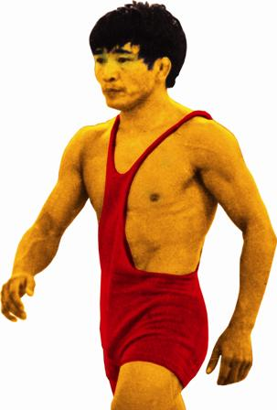 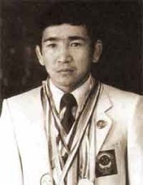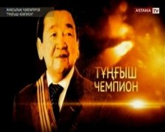

# Бейнефильм көрсетілді («Азамат.KZ» бағдарламасында -- Жақсылық Үшкемпіров )

2-тапсырма.Сөйлеп үйрен

3-тапсырма.Аудармасын біліп ал,жаз

**Сергіту сәті** 6-тапсырма

4-тапсырма Оқы,ойланып,жауап бер.

Аулада жүр балалар,

Самат,Арнат,Сашалар.

Келді және оларға

Сәуле,Шолпан ойнауға.

Аулада барлығы қанша ұл ойнауда?(3ұл)

5-тапсырма.Үлгі бойынша сөйлеп үйрен. **Сенің сүйікті спортшың кім?**

**Ү Қорытындылау**

**ҮІ Үйге**